«Накроем стол для чаепития»

Цель: Закрепление знаний о количественном счете до 5 на основе наглядности, пользуясь правильными приемами счета.
Задачи:
- формировать способность называть числительное по порядку, соотносить каждое числительное только с одним предметом пересчитываемой группы, относить последнее числительное ко всем пересчитываемым предметам;
- развивать умение отсчитывать предметы из большого количества,
делать определенное количество упражнений в соответствии с заданным числом;
- на основе счета установить равенство групп предметов, закрепить понятия: «поровну», «столько сколько»;
- развивать умение определять пространственное направление от себя двигаться в заданном направлении, обозначать словами положение предметов по отношению к себе: около, справа, слева и т. п.
- развивать мышление, память, речь, внимание;
- воспитывать доброту, желание помогать друг другу.

Демонстрационный материал:
Картинки с изображением персонажей передачи «Спокойной ночи малыши». Иллюстрации с посудой, (тарелка, ложка, чашка.)

Раздаточный материал:
Ваза 1шт, цветы 5шт, шары 3шт.

Ход НОД

Родитель. - Сегодня с нами по телефону связался Мишутка, он участвует в передаче «Спокойной ночи малыши», ты его узнаешь? (показ фото Мишутки)
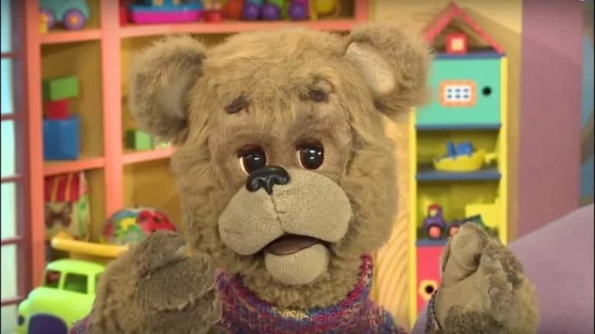
Родитель. Ему очень нравится рассказывать детям истории перед сном, а особенно ему нравятся его друзья.
Родитель. Медвежонок говорит, что сегодня у него день рождения, он пригласил своих друзей на праздник, и просит помочь ему организовать его день рождения.
Родитель ребёнку - нам нужно помочь Мишутке, ты согласен!?
Ответ ребёнка. (Да).
Родитель созванивается с Мишуткой и спрашивает: - Мишутка, нам нужно точно знать, сколько будет у тебя гостей.
Медвежонок: - Вы любите отгадывать загадки?
Ответ ребёнка. (Да) - а я про каждого своего друга знаю загадку, слушай, отгадывай и считай:
- Спереди – пяточек,
Сзади – крючок,
Посередине – спинка,
На спинке – щетинка. (поросенок)
А как зовут его? (Хрюша)
Медвежонок. Правильно, вот он, показ фото (Хрюша)
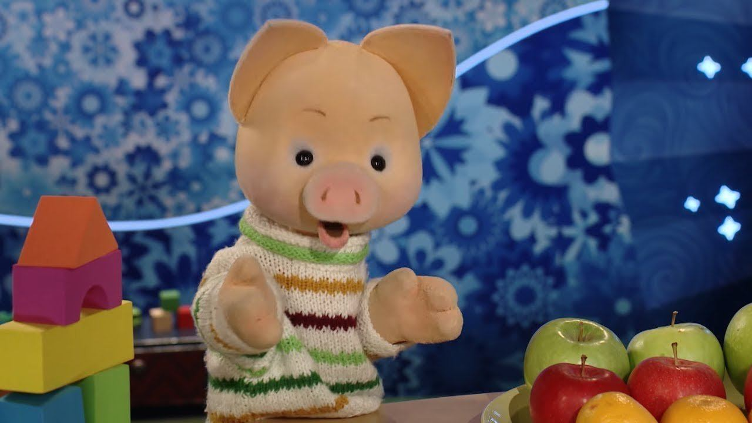
- В дом чужого не пущу,
Без хозяина - грущу. (собака)
А зовут его? (Филя)
Медвежонок. Правильно, вот он, показ фото (Филя)
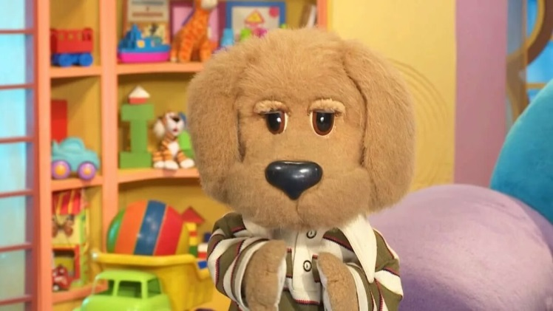

- Я такая заводная,
Славная и озорная,
Гордой поступью шагаю,
Черный плащик одеваю,
Быстро весело скачу,
Кар, кар, кар - всегда кричу! (ворона)
Как зовут ее? (Каркуша)
Медвежонок. Правильно, вот она, показ фото (Каркуша)
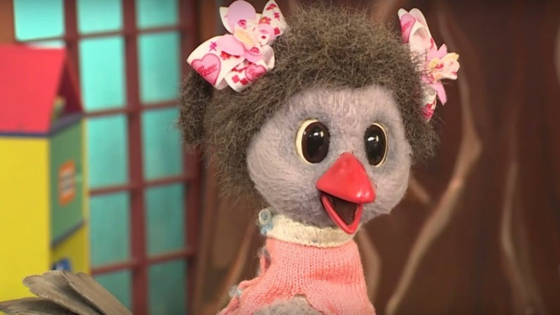

- Хмурой осенью он серый,
А зимой холодной – белый
Кто же это? Отгадай -ка?
Ну, конечно это (зайка)
Как зовут его? (Cтепашка)
Медвежонок. Правильно, вот он, показ фото (Cтепашка)
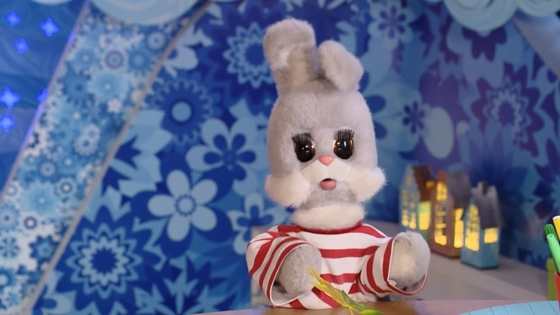

Медвежонок: - Молодец ты всех угадал, а теперь их сосчитай.
Родитель, предлагает сосчитать всех зверей, не забудь про Мишутку.
Ответ ребёнка. (один Хрюша, два Филя, три Каркуша, четыре Cтепашка, пять Мишутка.)
Родитель. Для того чтобы накрыть стол для чаепития мы посчитали гостей Мишутки. Напомни мне, сколько? Ответ ребёнка, (пять).
Родитель. Теперь, чтобы всем хватило посуды на праздник, нужно пересчитать посуду.
Родитель. Показывает карточки, на которых нарисована посуда, ребёнок считает, и выполняет столько же движений, сколько на данной карточке. Динамическая пауза «Накрой стол для чаепития»

Динамическая пауза «Накрой стол для чаепития»

Родитель.
Тарелки считаем. (Руки поднимаем.)

Мы присядем столько раз, (Сколько ложечек у нас.)

Сколько покажу я чашек, (Столько выполним прыжков.)

Родитель. - Теперь у нас посуды стоит «столько сколько» и гостей. Значит, посуды и гостей сколько будет?
Ответ ребёнка, (посуды и гостей будет «поровну»)
Родитель. - Что бы праздник прошел весело нужно украсить домик медвежонка.
Чем украсим домик?
Ответ ребёнка (шарами, цветами.)
Родитель. - Я буду называть тебе предметы, а ты слушай внимательно, куда их нужно поставить, и сколько. (Дидактическое упражнение на ориентацию в пространстве.)

Дидактическое упражнение на ориентацию в пространстве.

Родитель.
- Положи 1 шарик на подоконник справа.
- Поставь вазу на середину стола.
- Положи 1 шарик около комнатной двери.
- Поставь в вазу 5 цветов
- Положи 1 шарик на подоконник слева.
Родитель. - Какой ты молодец, и помощник, помог всё так красиво украсить.
- Как ты думаешь, мы помогли Мишутке?
- А как мы ему помогали?
- А что тебе понравилось делать больше всего?
- Как ты думаешь, какое настроение у Мишутки в день рождения?
Мишутка. - Спасибо тебе, что помог организовать мне праздник. Я тебя приглашаю на свой день рождения. (Свободная игра в день рождения).

